**数电实验报告（六）**

|  |  |  |  |
| --- | --- | --- | --- |
| 姓名： | 马福泉 | 学号： | 23336179 |
| 实验地点： | 丰盛堂c503 | 实验时间： | 2024.5.17 |

**一、 实验目的**

1. 熟悉数据选择器的功能与使用方法。

2. 掌握用中规模集成电路（MSI）设计的组合逻辑电路的方法。

**二、实验要求**

1. 设计一个带控制端的半加半减器，输入为 S、A、B，其中 S 为功能选择口。当 S=0 时，输出 Y 为 A+B 及进位 Cn；当 S=1 时，输出 Y 为 A-B 及借位 Cn。

提示：可分两次连线单独记录和/差结果、进/借位结果。

在实验箱上进行静态测试和动态测试，验证电路功能的正确性。动态测试时 要求使用 示波器数字通道观测并记录 CP（时钟）、S、A、B、Y、Cn 波形，并分析波形之间的 相位关系。

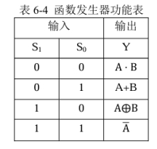

2. 在实验箱上使用 74LS151 实现 LU(Logic Unit，逻辑单元)设计。 设计一个函数发生器电路它的功能如下表 6-4 所示。

输入为 S0、S1、A、B， 其中 S0、S1 为功能选择口。当 S0、S1 取 0、1 不同组合时， A、B 进行相应的与、 或、非、异或运算，输出运算结果 Y。

在实验箱上进行静态测试和动态测试，验证电路功能的正确性。动态测试时 要求使用 示波器数字通道观测并记录 CP（时钟）、S1、S0、A、B、Y 波形，并分 析波形之间的 相位关系。

**三、实验仪器及器件**

1. 数字电路实验箱、逻辑分析仪。

2. 器件：74LS00，74LS197，74LS151。

**四、实验原理**

1. 74LS151（八选一数据选择器） 数据选择器的功能是从一组输入数据中选出某一个信号输出，因此也被称为 多路开关。如图 6-1 所示为八选一数据选择器 74LS151 的逻辑符号，其中 Y 和W 为 74LS151 的输出端，W 为 Y 的反码输出。G̅为 74LS151 的使能端，低电平 有效，可用于控制电路工作状态和扩展功能。D0-D7、C、B、A 为 74LS151 的输 入引脚，与输出引脚 Y 满足真值表所列八选一数据选择逻辑关系。

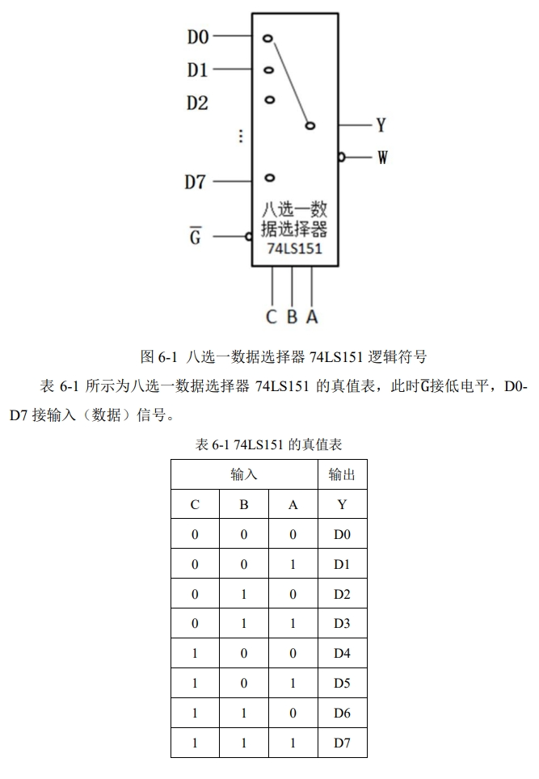

从表 6-1 可以看出，当G̅接低电平时，即芯片的使能端接有效选通信号时， 74LS151 根据 C、B、A 输入（地址）信号，从 D0-D7 送来的8个输入（数据） 信号中选出一个送至输出Y

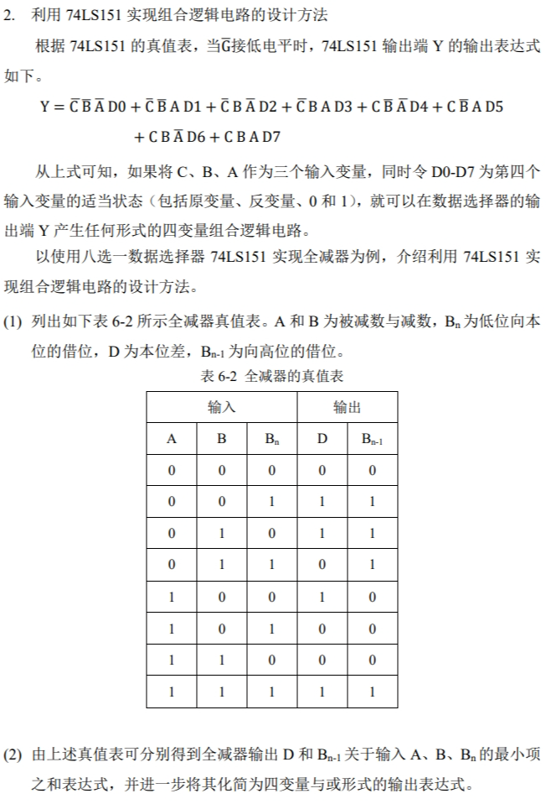

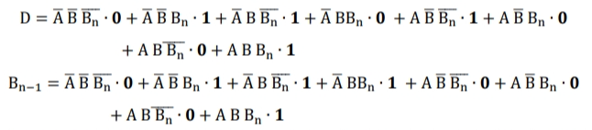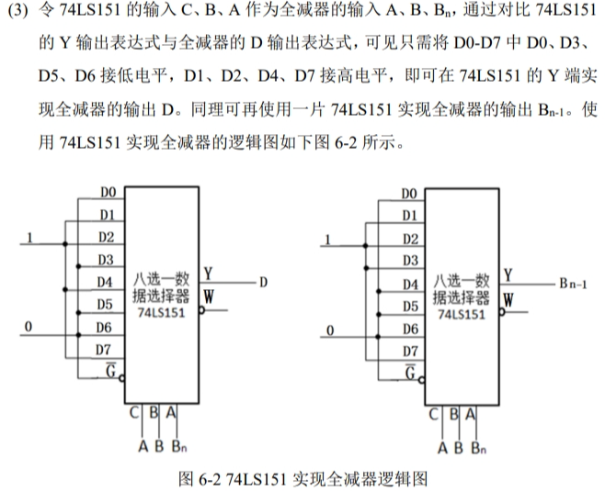

**五、实验过程与结果**

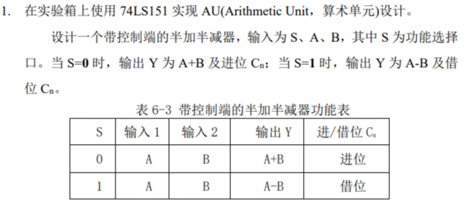

真值表如下：

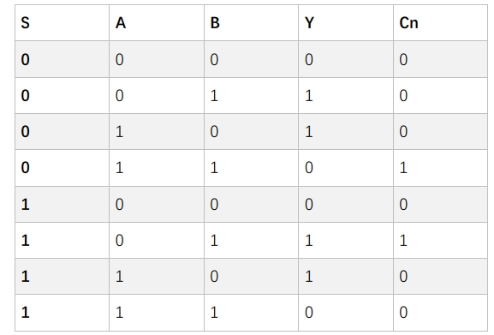

输出Y的卡诺图如下：

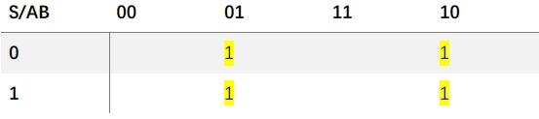

输出Cn的卡诺图如下：

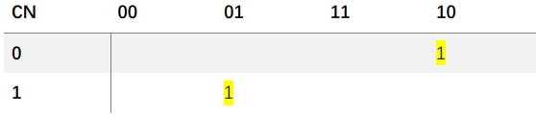

输出Y的电路设计如下：

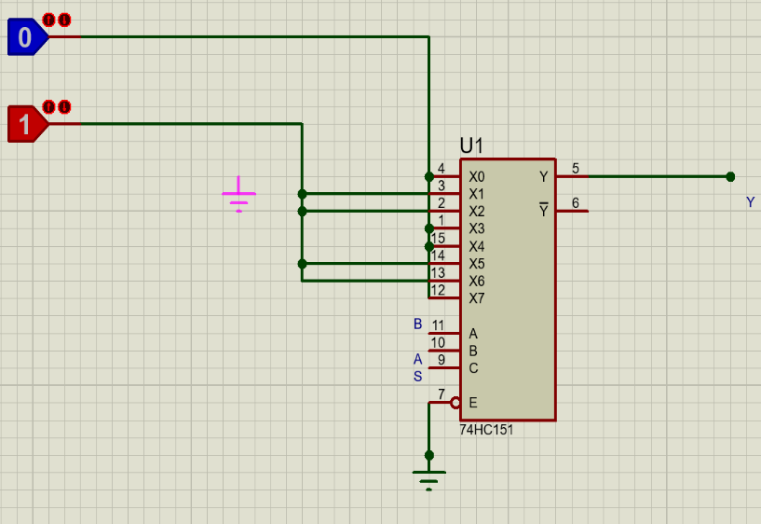

其中 C、B、A 分别为 S、A、B 输入

部分静态测试如下：

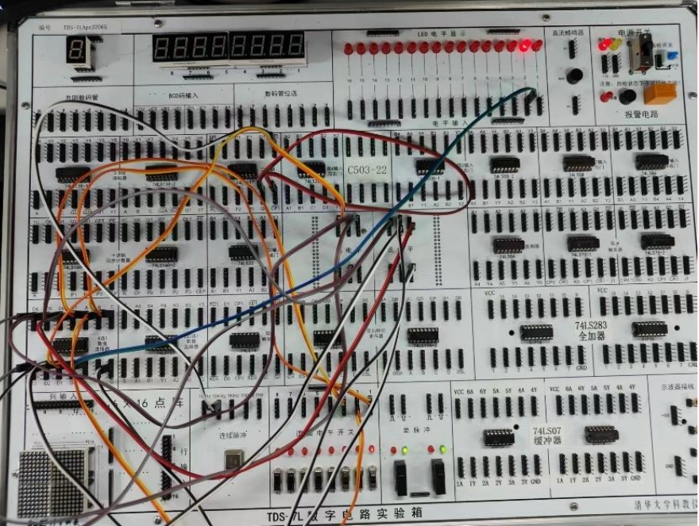

动态测试结果如下：

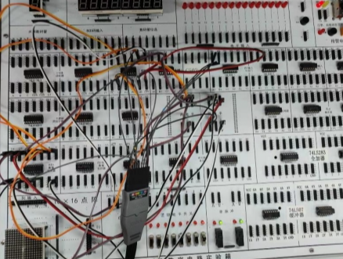

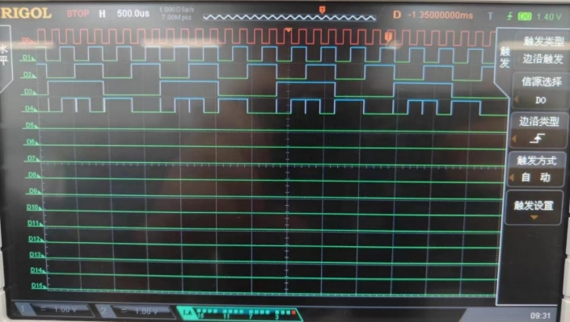

波形从上到下依次为 CP（时钟）、S、A、B、Y。

Cn 输出电路设计如下：

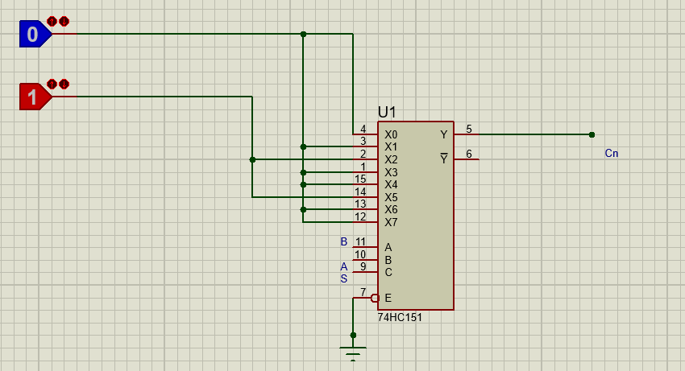

部分静态测试如下：

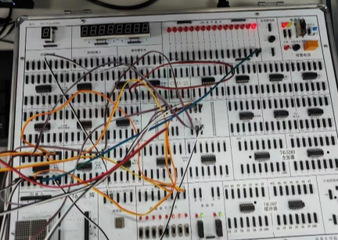

动态测试如下：

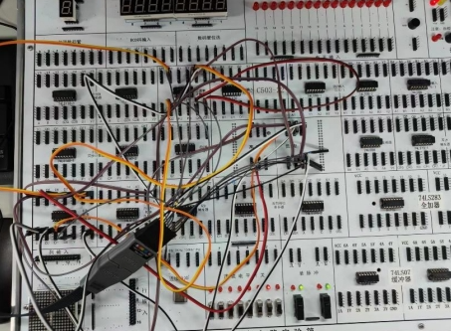

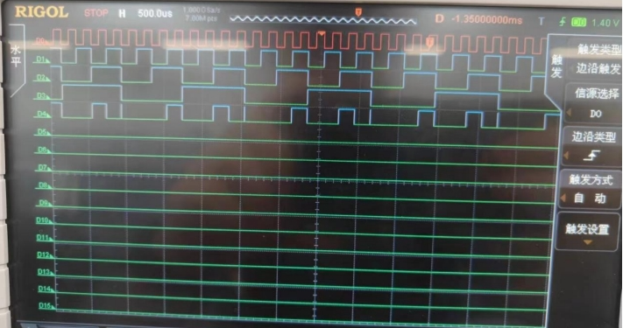

波形从上到下依次为 CP（时钟）、S、A、B、Cn。

经检验，静态测试和动态测试的波形均符合真值表。

2、设计 LU 电路

输入与输出的关系如下：



**设计电路如下：**

**部分静态测试如下：**

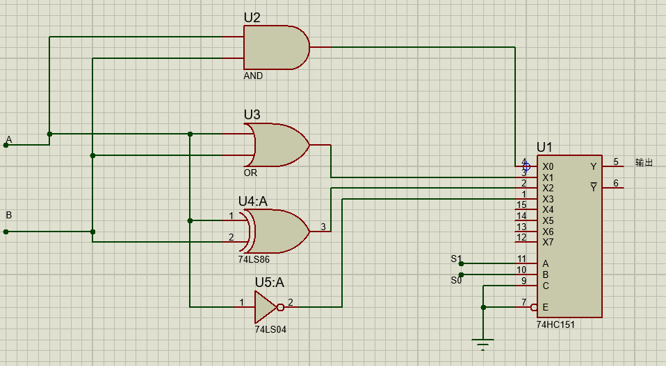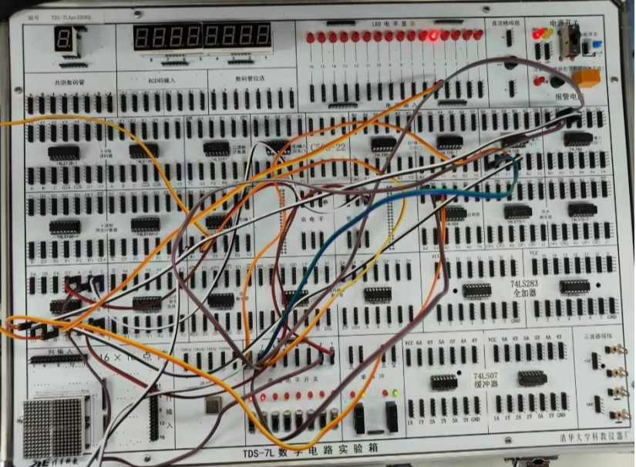

**动态测试结果如下：**

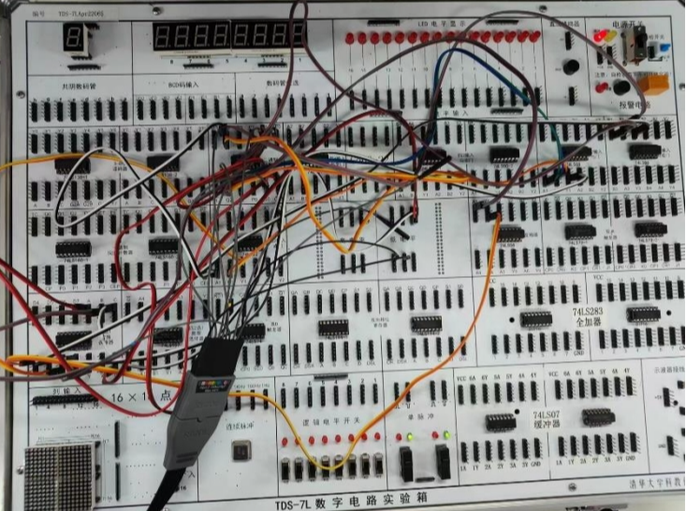

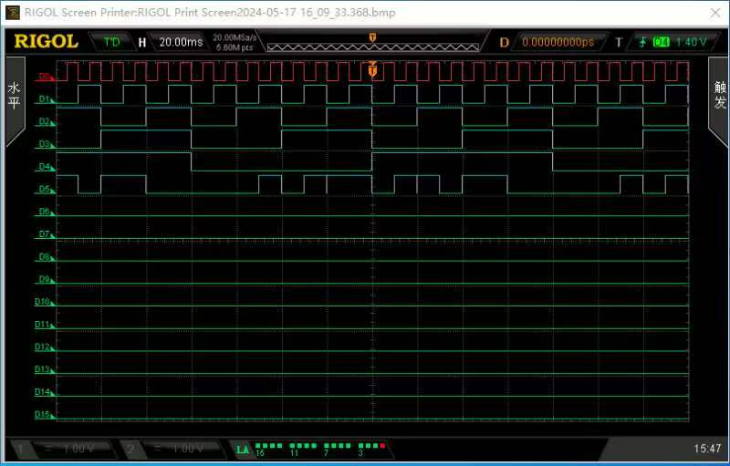

波形从上到下依次为 CP（时钟）、S1、S0、A、B、Y。

经检验，静态测试和动态测试的波形均符合真值表

**六、讨论思考与提高（创新点）**

**（一）**在 Proteus 环境下，尝试使用门电路搭建一个搭建四选一数据选择器

电路设计如图：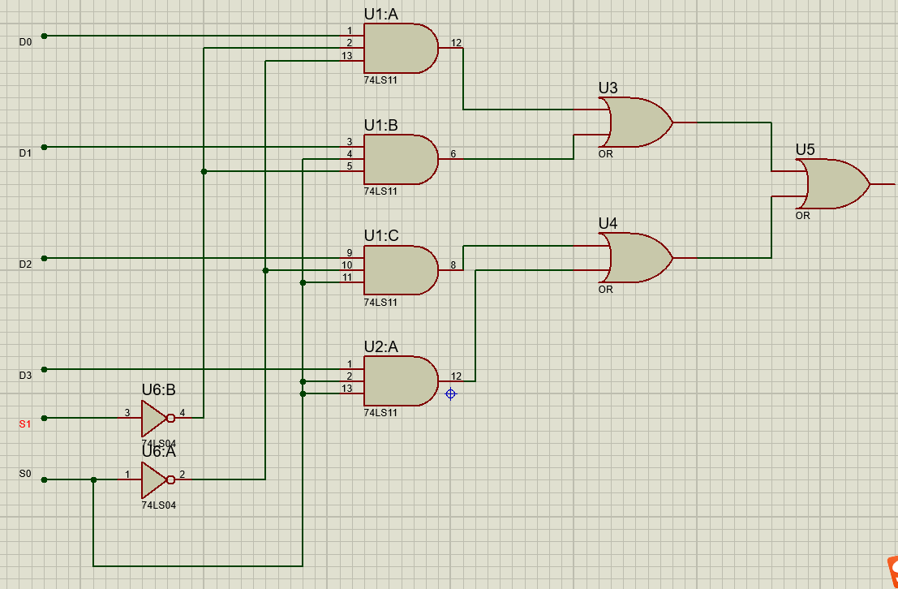

进一步级联即可得到八选一数据选择器：

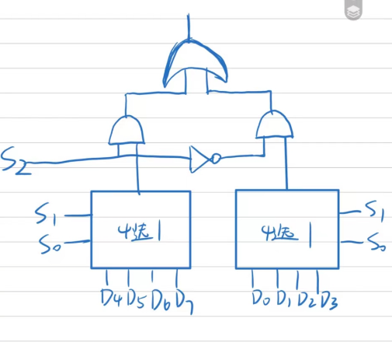

**（二）通过本实验结合以前的实验，** 74LS151、74LS138 实现组合逻辑电路和门电路实现组合逻辑电路是常用的三种放发，下面分析三种方法的优缺点。

**门电路实现**

**优点**：

1. **灵活性**：门电路（如与门、或门、非门等）可以实现几乎所有的组合逻辑功能，具有很高的灵活性。
2. **简单性**：门电路的工作原理简单直观，易于理解和设计。
3. **成本**：门电路作为基本元件，成本相对较低。

**缺点**：

1. **集成度低**：相比专用集成电路，使用门电路实现的组合逻辑电路可能需要更多的元件和更复杂的布线。
2. **功耗**：如果设计的组合逻辑电路较大或复杂，使用门电路可能会导致较高的功耗。
3. **设计复杂性**：对于复杂的组合逻辑电路，使用门电路进行设计可能会更加复杂和耗时。

**74LS151实现**

**优点**：

1. **功能灵活**：74LS151是一个双4选1数据选择器/多路复用器，其逻辑功能的灵活性允许它被广泛应用于各种数字系统。
2. **集成度高**：由于其高度集成的特性，可以减少电路板上所需的元件数量，从而简化电路设计和降低制造成本。
3. **低功耗**：74LS151具有低功耗特性，适合长时间运行或对能耗要求较高的应用。

**缺点**：

1. **功能限制**：虽然74LS151功能灵活，但其功能仍然是基于特定的数据选择/多路复用逻辑，可能不适用于所有类型的组合逻辑电路。
2. **成本**：相比门电路，74LS151作为专用集成电路，成本可能稍高。

**74LS138实现**

**优点**：

1. **译码功能**：74LS138是一个3线-8线译码器，特别适用于地址译码、存储器选择和外围设备控制等应用。
2. **扩展性**：通过级联和外部反相器，74LS138可以扩展为更复杂的译码器或数据分配器。
3. **低功耗和高速**：采用低功耗的TTL技术，并具有较高的响应速度和较低的传输延迟。

**缺点**：

1. **功能限制**：74LS138主要用于译码和数据分配，可能不适用于所有类型的组合逻辑电路。
2. **成本**：与门电路相比，74LS138作为专用集成电路，成本可能稍高。